Министерство образования Республики Беларусь
Учреждение образования «Белорусский государственный университет информатики и радиоэлектроники»
Кафедра информатики

Лабораторная работа №2
на тему

Интегрированная среда ассемблера. Структура программы. Составление и отладка простой программы.

Студент: гр. 952004 Дегтярев А.А.
Руководитель: Шиманский В.В.

Минск 2010
Лабораторная работа №2:

Постановка задачи:
Из 5 чисел a b c d e выбрать 2 самых маленьких и перемножить их.

Для удобства сравнения чисел использовался стандартный стек.
Числа вводятся с клавиатуры, их значение обрабатывается и сохраняется в стеке. Программа разбита на несколько процедур. Планируется их использование в следующих лабораторных работах.

Программа запрашивает данные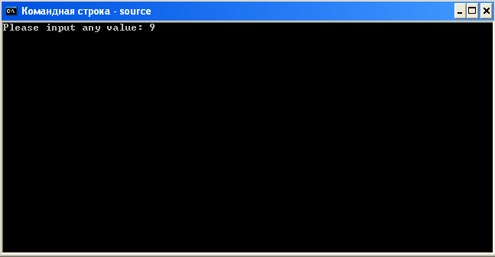

Результат можно видеть в отладчике в регистре AX
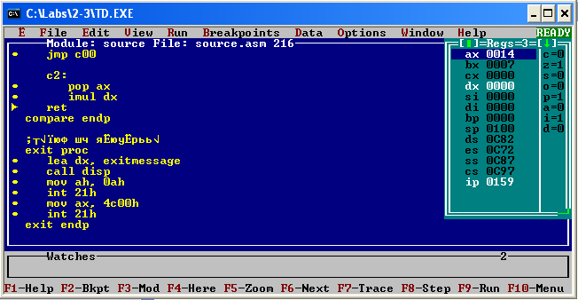

Программа была усовершенствованна в лабораторной работе №3. И теперь поддерживает ввод отрицательных чисел.

